日高研究室 臨時合同ゼミ（最終回）発表予稿
24T0013 崔 起運
2026/03/26
研究テーマと実装の経緯

研究背景
近年の情報システムでは、PostgreSQL のような関係データベースと、MongoDB のような NoSQL データベースを併用する構成が一般的になっている。
ただし、この二つは、データモデルや内部構造が大きく異なるため、両者の間でデータを同期する処理は、実装が非常に複雑になりやすいという問題がある。
特に、両方向から更新が入る場合には、同期ロジックの管理が難しくなる点が、大きな課題である。

これまで、このような異構造データベースの同期では、XML や JSON といったテキスト形式が、中間表現としてよく用いられてきた。

これらは人間にとっては分かりやすい一方で、データ量が増加すると、構造を解釈しながら解析するコストが、無視できなくなる。

そこで本研究では、「データベースが元々持っているバイナリ形式を、そのまま同期に利用できないか」という点に着目した。

双方向変換（BX）概要
ここで用いているのが、双方向変換（Bidirectional Transformation、BX）という考え方である。

BX は、一つの変換定義から、データの更新を双方向に、一貫性を保って伝播させるための枠組みである。

細かい理論についてはここでは省略するが、「同期のルールを一度記述すれば、
双方向の更新を安全に扱える」という点が重要である。

双方向変換の「良い性質」
BX では、GetPut と PutGet という二つの性質を満たすことが求められる。

「良い性質」の直感的な説明したら
GetPut：getを用いてソースデータsからビューvを取得し、そのvを変更せずにputで sに戻した場合、元のsは変わらない。
PutGet：putを用いてソースsを v というビューで更新した後、そのput(s、v)をgetで取得すると、元のvが正しく復元される。
これらの性質は、データベース同期のように、更新の正しさが重要となる場面において、特に重要である。
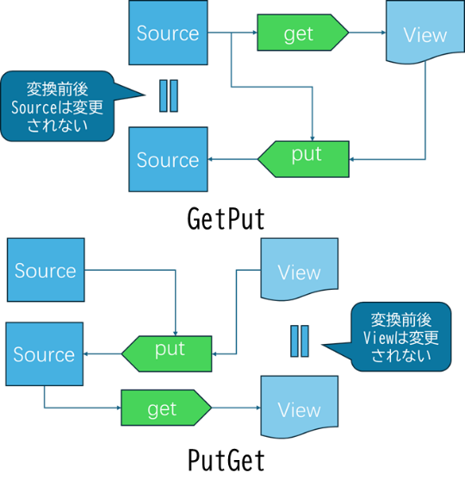
本研究では、双方向変換言語として BiGUL を採用している。
BiGUL は putback-based な言語であり、更新伝播、すなわちputのみを記述することで、get が自動的に導出される。
これにより、同期ロジックを一箇所に集中して記述でき、実装の見通しが良くなる。

研究全体の枠組み
本研究の特徴は、従来のテキスト形式の代わりに、バイナリ形式を BX の同期媒体として用いる点にある。
PostgreSQL の binary dump やMongoDB の BSON は、いずれも長さ情報に基づいて解析できる形式である。
そのため、XML のように構造を推測しながら読む必要がなく、
ストリーム処理として、安定して扱えるという利点がある。
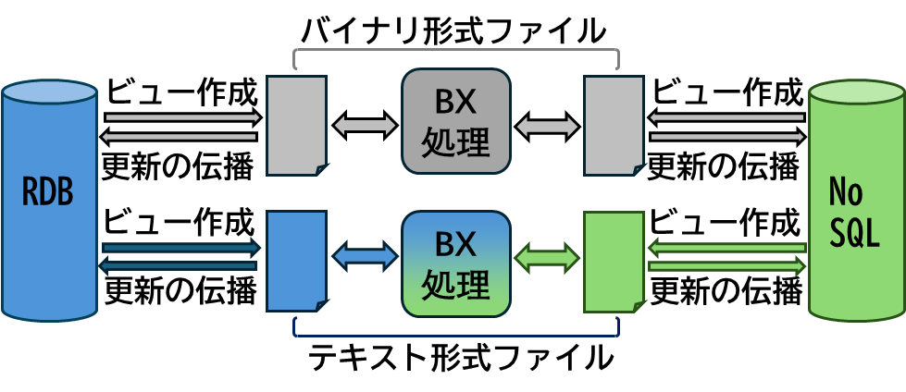
関連研究
次に、本研究と関連する DSL を中心とした研究について説明する。バイナリ形式に関しては、ASN.1 のエンコーディングを対象としたCMPCT という DSL が提案されている。

CMPCT は、ASN.1 に基づくバイナリエンコーディングを、双方向変換として安全に記述することを目的とした通信用の DSL である。

本研究では、この「バイナリ形式と双方向変換は相性が良い」という考え方を、データベースのビュー同期という文脈に持ち込み、実装および性能評価の観点から検証している。

ファイル形式解析
PostgreSQLのbinary形式では、各フィールドに長さ情報が付与されており、その情報に基づいてレコードを順番に読み出すことができる。
このため、XMLのように構造を推測したり、バックトラックを行ったりする必要がない点が特徴である。
MongoDBのBSON形式についても、各ドキュメントの先頭に全体の長さが記録されており、同様にストリーム処理として扱うことが可能である。
本研究では、両形式がこのような「長さ駆動の解析」という共通点を持つ点に着目し、同期媒体としてバイナリ形式を採用している。
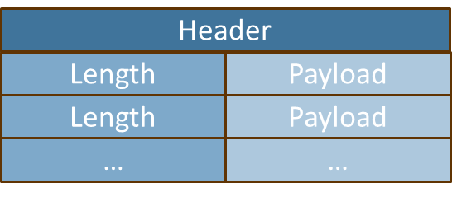
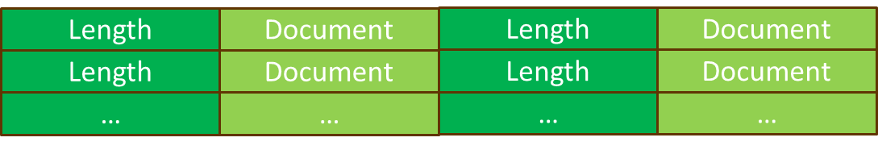
同期対象と内部構造
同期対象としては、PostgreSQLとMongoDB に格納されたユーザ情報のレコードを想定している。
ただし、両データベースの構造を直接同期対象としてしまうと、同期ルールが形式依存になってしまう。
そこで本研究では、両者を一度UnifiedStructという共通の内部構造に変換し、同期処理はこの内部構造に対して定義している。

これにより、ファイル形式の違いをparse と再構成の段階に分離し、同期ルール自体を単純に保つことができる。
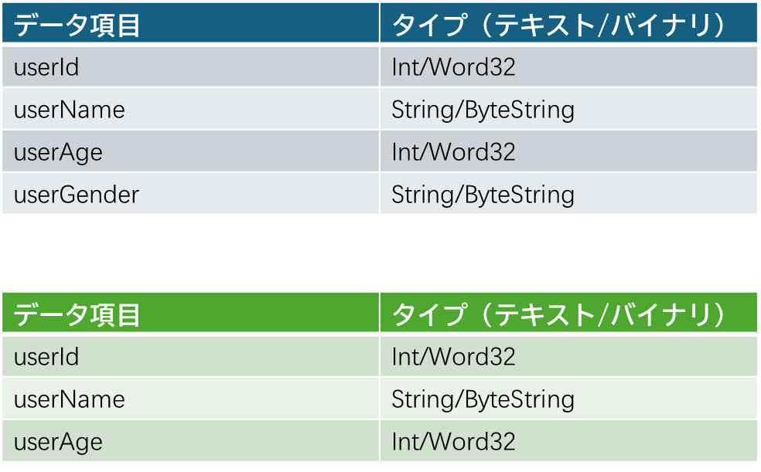

同期処理パイプライン
ここまで説明したデータ構造とファイル形式を前提として、同期処理全体の流れを示す。

同期処理全体は、read/parse、core、writeの三つの段階に分けることができる。
read/parse 段階では、ファイルの読み込みと解析が支配的であり、I/O と解析処理の影響が大きくなる。
core段階では、メモリ上での対応付けと、双方向変換による更新伝播が行われ、主に計算量の影響を受ける。
write段階では、同期後のデータを書き戻す処理が中心となり、再び I/O が支配的になる。
本研究では、これらの段階を分離して評価することで、処理時間の要因を明確に分析している。

レコード対応付け
複数レコードの同期では、どのレコード同士を対応付けるかが重要である。
本研究では、id をキーとして、PostgreSQL 側および MongoDB 側のレコードをMap 構造に変換している。
その後、両者に共通する id の集合をSet 演算によって求め、この id の集合に対して、同期処理を適用している。
この設計により、対応付け処理は、定数倍を除けば線形時間で実行でき、二重ループによる探索を避けることができる。

BiGULによる部分同期
現在の実装では、すべてのフィールドを同期するのではなく、age フィールドのみを同期対象としている。

これは、複数フィールドを同時に扱うと、データ内容や依存関係の影響が混在してしまうためである。

まずは、双方向変換そのものの挙動と性能を、できるだけ純粋に観察することを目的としている。
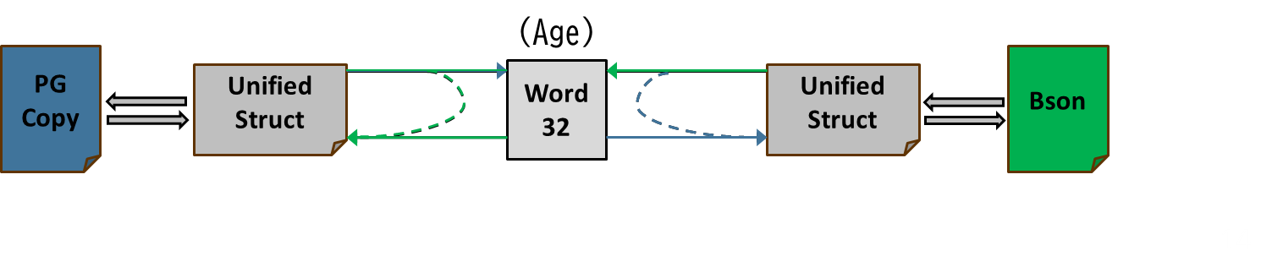
Copy Binaryから BSON への同期では、getによりCopy Binary 側からageを取得し、putによってBSON 側を更新する。逆方向も同様で、sourceとtargetを入れ替えるだけで同じ仕組みが適用される。

なお、本研究では PostgreSQL と MongoDB のスキーマ対応をBiGUL が自動解析するわけではない。列順や型は事前に固定し、UnifiedStruct に変換した上でBiGULは更新伝播のみを定義している。

評価
評価では、提案手法と従来のテキスト形式による同期を比較した。
同期処理は、read / parse、core、write の三段階に分けて測定し、どの段階で性能差が生じるかを確認している。
測定には Criterion を用い、実行時間のばらつきを考慮しながら安定した測定を行っている。Criterion では複数回の実行結果をもとに統計的に実行時間を推定できるため、単発測定に比べて信頼性の高い評価が可能である。
データ件数は 10² から 10⁶ まで段階的に増加させた。
また、同期方向の影響を確認するため、PostgreSQL → MongoDBと、その逆方向の同期をそれぞれ評価した。

log-log 解析と傾き
本研究では、処理時間とデータ件数の関係をlog-log スケールで分析している。
処理時間がT(n) ≈ c · n^αのように増加すると仮定すると、対数変換によって一次関係として表すことができる。
このとき、log-log グラフ上での傾き α は、処理時間の増加の次数を表します。
Excel 上では、slope、INTERCEPT、RSQ による回帰分析に加え、Solverを用いた非線形フィッティングも行い、増加傾向を多角的に確認している。

評価結果①：read / parse
評価結果を段階別に示す。
まずread/parse 段階では、XML を用いたテキスト同期は、
データ件数の増加に伴い解析コストが増大した。一方で、バイナリ形式では、大規模データにおいても比較的安定した処理時間が確認された。
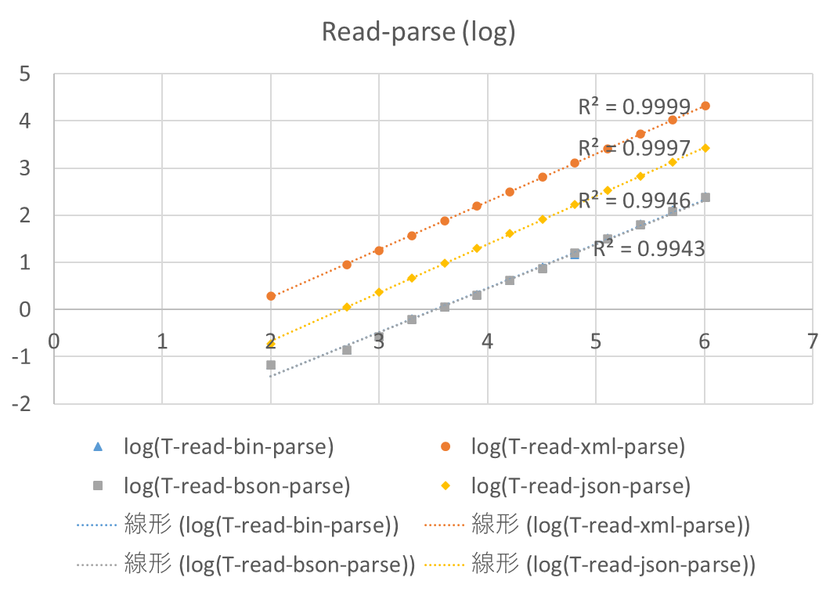
評価結果②：core（同期処理）
次に core 段階では、いずれの形式でも処理時間はほぼ線形に増加している。一部の同期方向では、バイナリ形式の方がわずかに遅い場合も見られたが、これは再構成時の ByteString 操作による定数倍の差であり、計算量の傾向自体に大きな違いはない。
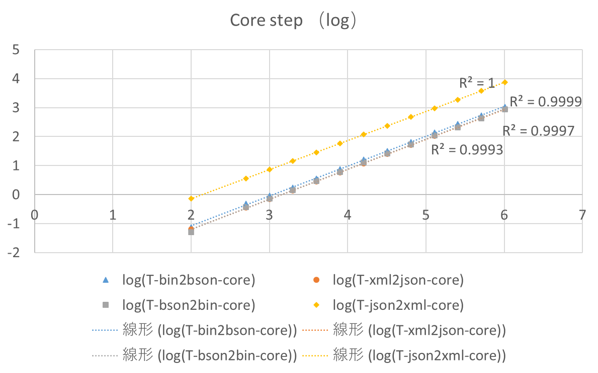
評価結果③：write（I/O 支配）
最後にwrite段階では、形式による差や件数との明確な相関は小さく、I/O状態の影響が支配的であると考えられる。
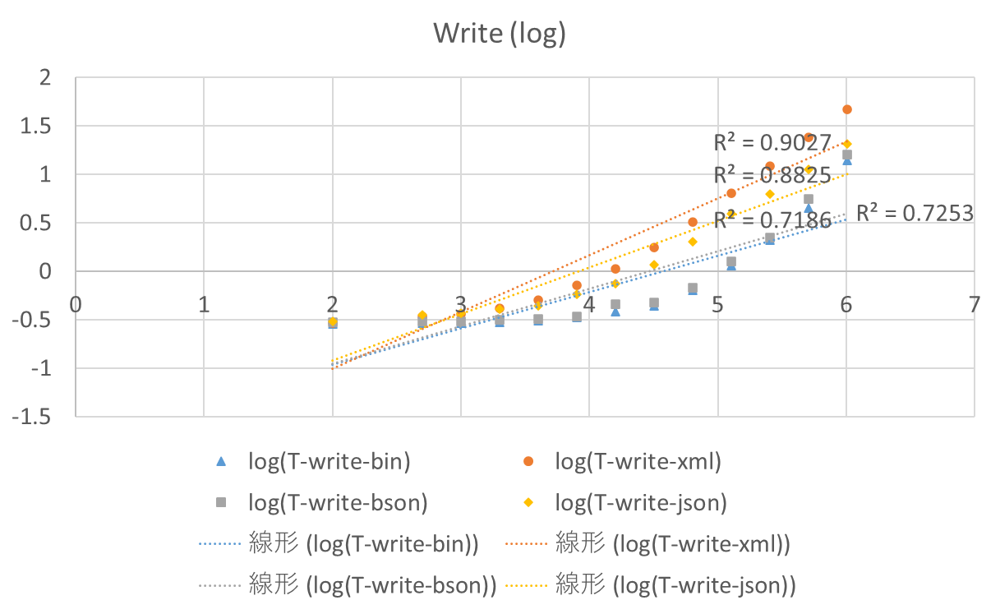

評価結果④：BiGULのコア部分
BiGUL による同期処理そのもののコストを確認するため、同期処理のみを切り出したテストも行っている。
このテストでは、ファイルの読み込みやパース、レコードの対応付けといった前処理をすべて除外し、UnifiedStruct に対する BiGUL の同期処理のみを測定している。
その結果、BiGUL による更新伝播自体の処理時間は、データ件数に対してほぼ線形に増加しており、同期全体のボトルネックではないことが確認できた。
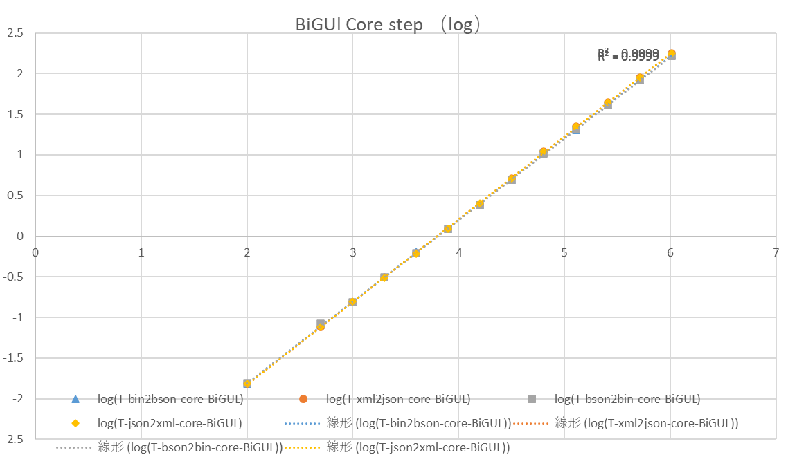

考察
評価結果について、設計上の観点から考察する。
まず、Binary 形式が read/parse 段階で有利であった要因として、各フィールドに長さ情報が付与されており、構造解釈を行わずにストリーム処理として解析できる点が挙げられる。
次に、core段階の処理時間がほぼ線形に増加した点については、レコード対応付けを Map/Setによって行い、二重ループを避けた設計が有効であったと考えられる。一部の同期方向ではBinary形式の方がやや遅い場合も見られたが、これは再構成時の低レベル操作による定数倍の差であり、計算量の傾向自体に大きな影響はない。
なお、本研究では、同期処理と密接に関係する再構成処理をcore段階に含めて評価している。
バイナリデータの場合、明確な構造境界が存在しないため、長さ情報を頼りにバイト単位でデータを切り出す必要があります。そのため、実装およびデバッグにはテキスト形式より多くの労力が必要である。

まとめと今後の課題
本研究では、双方向変換に基づき、PostgreSQL と MongoDB の間で、バイナリ形式のデータを用いた同期機構の設計と実装を行った。
具体的には、両データベースのバイナリ出力形式を解析し、共通の内部表現に変換した上で、BiGUL を用いた射影に基づく同期を実現している。
また、バイナリ形式とテキスト形式の同期について、処理をread/parse、core、writeに分けて評価を行った結果、特に read / parse 段階において、バイナリ形式が安定した性能を示すことを確認した。

今後の課題としては、複数フィールドやレコード全体を対象とした同期への拡張が挙げられる。
また、実際の NoSQL データベースでは、入れ子構造や要素の順序性を持つような、より複雑なデータ構造が一般的であるため、そのような構造を含む実データベース環境での評価も必要である。
特に、XML や BSON に代表される半構造データへの対応も進めたいと思う。

